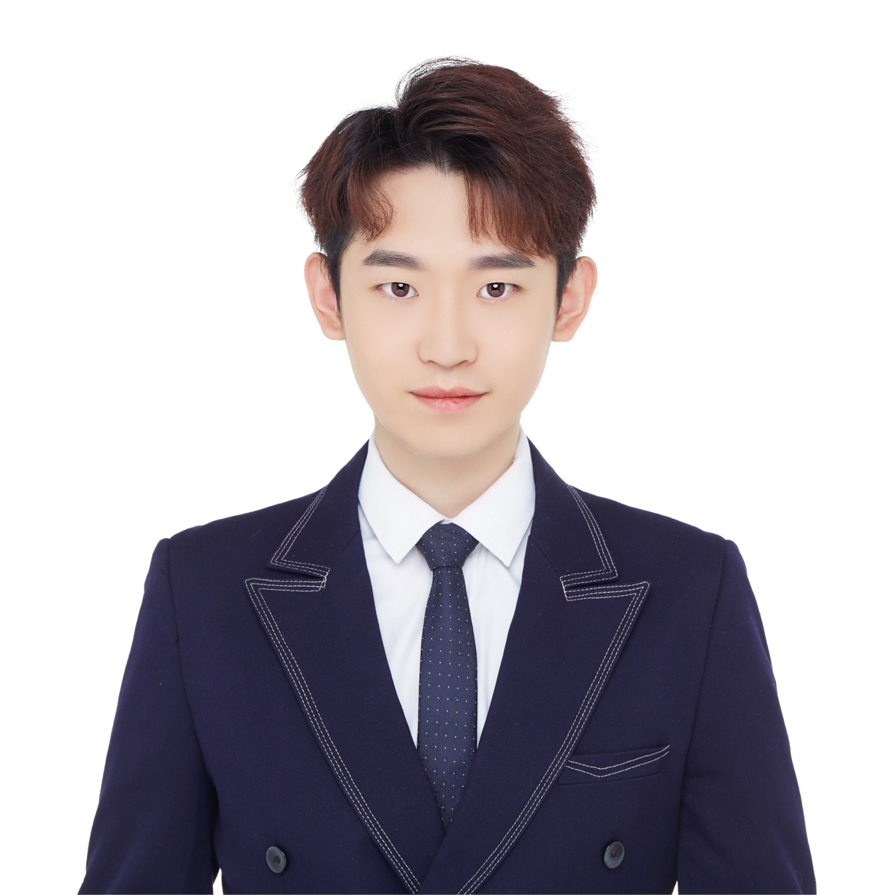

李俊朗

2019级硕士研究生 导师：尹嫱副教授

邮箱：lijunlang1123@163.com

研究方向：深度学习在参数定量反演中的应用

我是北京化工大学图像解译与智能处理实验室极化研究组的一名成员，导师是尹嫱副教授。我于2019年在北京化工大学获得工学学士学位，2019年至今一直跟随尹嫱老师攻读硕士研究生学位。我的研究兴趣为深度学习在参数定量反演方向的应用，目前发表了一篇SCI论文，一篇EI会议论文及一篇专利并在国内外会议中进行过口头报告。